TRƯỜNG THPT XUÂN PHƯƠNG
Mẫu
MÔN: Giáo dục Quốc phòng – An ninh
NỘI DUNG HỌC TẬP QUA MẠNG VÌ NGHỈ PHÒNG DỊCH COVID-19
LỚP: 11
- NỘI DUNG HỌC KỲ II NĂM HỌC
- Tên bài 1: Kĩ thuật sử dụng lựu đạn
  - Nội dung kiến thức
1) Giới thiệu một số loại lựu đạn Việt Nam
2) Tư thế động tác đứng ném lựu đạn
3) Ném lựu đạn trúng đích
  - Yêu cầu đối với HS sau khi nghiên cứu bài học
- Nắm chắc tính năng, cấu tạo, chuyển động gây nổ của lựu đạn; quy tắc dùng lựu đạn và thư thế động tác ném trúng đích.
- Thực hành được động tác ném lựu đạn trúng đích, đảm bảo an toàn.
- Xây dựng thái độ chấp hành nghiêm quy tắc an toàn trong luyện tập và quyết tâm sử dụng có hiệu quả lựu đạn trong chiến đấu.
  - Nguồn học liệu tham khảo
- Tài liệu tham khảo: SGK GDQP – AN lớp 11 trang 91 -97
- Quan sát video: Chuyển động gây nổ của lựu đạn
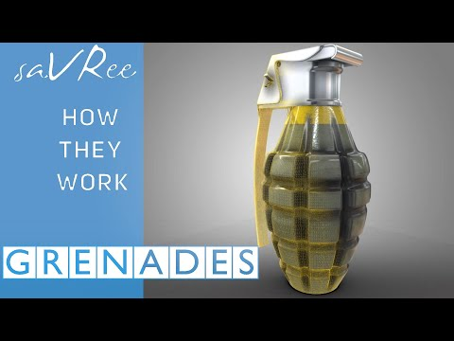

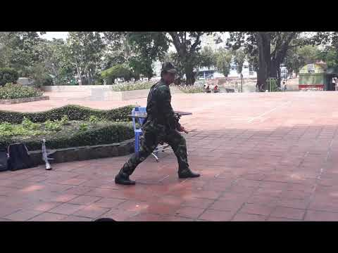
- Quan sát video : Tư thế, động tác ném lựu đạn

  - Bài tập củng cố:
Câu 1. Tư thế, động tác ném lựu đạn gồm những động tác nào?
- Động tác chuẩn bị và động tác ném
- Động tác chuẩn bị, động tác rút chốt an toàn và động tác ném
- Động tác rút chốt an toàn và động tác ném
- Động tác khởi động, động tác chuẩn bị và động tác ném

Câu 2. Khi ném lựu đạn, người ném buông lựu đạn ra khỏi tay khi nào
là đúng thời cơ nhất?
- Cánh tay vung lên ở góc độ cao nhất
- Cánh tay phải hợp với mặt phẳng ngang 45º
- Thân người hợp với mặt phẳng ngang 45º
- Cánh tay phải hợp với mặt phẳng ngang 90º

Câu 3. Đặc điểm về mục tiêu của ném lựu đạn trúng đích là gì?
- Có vòng không tính điểm
- Tính điểm nhưng không có vòng
- Có vòng tính điểm
- Như mục tiêu bài bắn súng tiểu liên AK

Câu 4. Sức ném và hướng ném trong ném lựu đạn trúng đích phải như
thế nào?
- Sử dụng tối đa sức ném để lựu đạn đi đúng hướng, đúng cự li
- Phải ngắm chuẩn về hướng ném để lựu đạn đi đúng hướng
- Dùng sức ném thật mạnh để lựu đạn đi đúng cự li
- Phải kết hợp để lựu đạn đi đúng hướng, đúng cự li

Câu. 5 Ném lựu đạn trúng đích có mấy vòng tròn đích, bán kính mỗi
vòng bao nhiêu m?
- Ba vòng trên bán kính 1m, 2m, 3m
- Ba vòng trên bán kính 2m, 3m, 4m
- Ba vòng trên bán kính 3m, 4m, 5m
- Ba vòng trên bán kính 4m, 5m, 6m

Câu 6. Đánh giá thành tích loại Giỏi trong ném lựu đạn trúng đích như
thế nào?
- Trúng mục tiêu trong vòng tròn 1
- Trúng tâm vòng tròn 1
- Trúng vòng tròn 1
- Trúng mép ngoài vòng tròn 2

Câu 7. Khi ném lựu đạn xong, người ném phải làm gì?
- Quan sát ngay tình hình địch xung quanh
- Nằm úp xuống để tránh mảnh lựu đạn
- Di chuyển ngay vị trí để bảo đảm an toàn
- Quan sát kết quả ném và tình hình địch để xử lí kịp thời

- Tên bài 2: Kĩ thuật cấp cứu và chuyển thương
  - Nội dung kiến thức
- Cầm máu tạm thời
- Cố định tạm thời xương gãy
- Hô hấp nhân tạo
- Kĩ thuật chuyển thương
  - Yêu cầu đối với HS sau khi nghiên cứu bài học
- Hiểu được mục đích, các nguyên tắc cơ bản cầm máu tạm thời, cố định tạm thời xương gãy và chống ngạt thở.
- Làm được các kỹ thuật cầm máu tạm thời, cố định tạm thời xương gãy, hô hấp nhân tạo và vận chuyển người bị thương, bị nạn.
- Tích cực luyện tập, vận dụng linh hoạt vào trong thực tế cuộc sống.
  - Nguồn học liệu tham khảo
- SGK GDQP – AN lớp 11 trang 98 -114

- Quan sát video: Cầm máu tạm thời P1
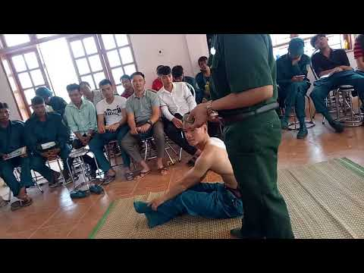

Quan sát video: Cầm máu tạm thời P2
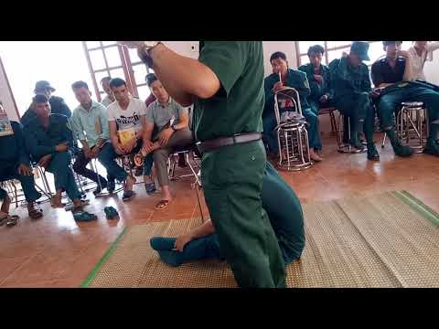

- Quan sát video: Cố định tạm thời xương gãy
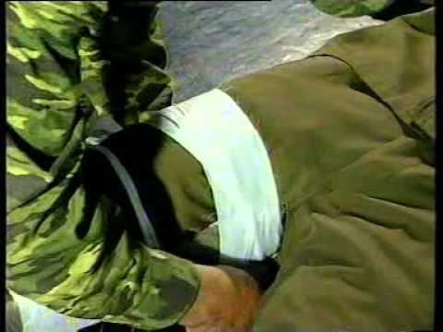

- Quan sát video : Hô hấp nhân tạo
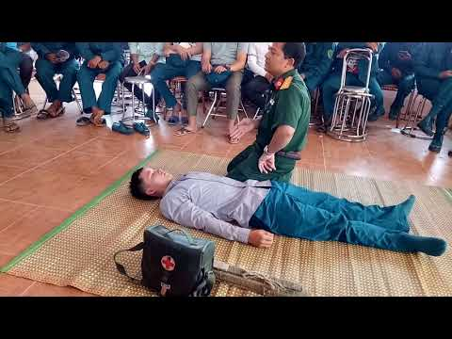

- Quan sát video: Kĩ thuật chuyển thương
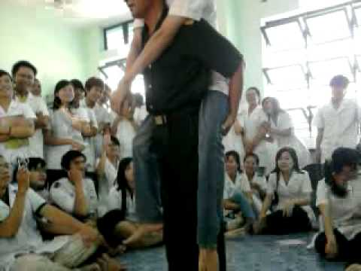

2.4. Bài tập củng cố:
Câu 1. Mục đích của cầm máu tạm thời vết thương không có nội dung nào sau đây?
- Nhanh chóng làm ngừng chảy máu bằng những biện pháp đơn giản
- Hạn chế đến mức thấp nhất sự mất máu
- Góp phần cứu sống tính mạng người bị nạn, tránh các tai biến nguy hiểm
- Làm giảm đau đớn cho nạn nhân

Câu 2. Nội dung nào sau đây không đúng với nguyên tắc cầm máu tạm thời vết thương?
- Phải khẩn trương, nhanh chóng làm ngừng chảy máu
- Phải xử trí đúng chỉ định theo tính chất của vết thương
- Phải hạn chế đến mức thấp nhất sự mất máu
- Phải đúng quy trình kỹ thuật

Câu 3. Chảy máu động mạch có đặc điểm gì?
- Máu đỏ tươi chảy vọt thành tia hoặc trào qua miệng vết thương ra ngoài
- Máu đỏ thẫm, chảy ri rỉ tại chỗ bị thương, lượng máu vừa phải
- Máu đỏ thẫm, thấm tại chỗ bị thương, lượng máu ít hoặc rất ít
- Máu đỏ tươi, nhanh chóng hình thành cục máu bít mạch máu bị tổn thương

Câu 4. Chảy máu tĩnh mạch có đặc điểm gì?
- Máu đỏ tươi chảy vọt thành tia hoặc trào qua miệng vết thương ra ngoài
- Máu đỏ thẫm, chảy ri rỉ tại chỗ bị thương, lượng máu vừa phải
- Máu đỏ thẫm, thấm tại chỗ bị thương, lượng máu ít hoặc rất ít
- Máu đỏ tươi, nhanh chóng hình thành cục máu bít mạch máu bị tổn thương

Câu 5. Chảy máu mao mạch có đặc điểm gì?
- Máu đỏ tươi chảy vọt thành tia hoặc trào qua miệng vết thương ra ngoài
- Máu đỏ thẫm, chảy ri rỉ tại chỗ bị thương, lượng máu vừa phải
- Máu đỏ thẫm, thấm tại chỗ bị thương, lượng máu ít hoặc rất ít
- Máu đỏ tươi, nhanh chóng hình thành cục máu bít mạch máu bị tổn thương

Câu 6. Nội dung nào sau đây không phải là biện pháp xử trí cầm máu tạm thời vết thương?
- Ấn động mạch, gấp chi tối đa
- Băng ép, băng chèn, băng nút
- Ga rô
- Thắt, buộc mạch máu

Câu 7. Kỹ thuật ấn động mạch không có nội dung nào sau đây?
- Dùng ngón tay ấn đè trên đường đi của động mạch
- Làm động mạch bị ép chặt giữa ngón tay ấn và nề xương
- Các mạch máu bị gấp và bị đè ép bởi các khối cơ bao quanh
- Có tác dụng cầm máu nhanh, ít gây đau và không gây tai biến nguy hiểm

Câu 8. Nội dung nào sau đây không phải là nguyên nhân gây ngạt thở?
- Do ngạt nước (đuối nước)
- Bị vùi lấp do sập hầm, đổ nhà…
- Do ăn phải các chất độc
- Do hít phải chất độc

Câu 9. Nội dung nào sau đây không đúng với biện pháp cần làm ngay khi cấp cứu nạn nhân bị ngạt thở?
- Loại bỏ nguyên nhân gây ngạt thở
- Khai thông đường hô hấp trên
- Làm hô hấp nhân tạo
- Nhanh chóng chuyến nạn nhân về tuyến sau

Câu 10. Thổi ngạt cho nạn nhân bị ngạt thở với nhịp độ bao nhiêu?
- 10 - 15 lần/phút
- 15- 20 lần/phút
- 20- 25 lần/phút
- 25- 30 lần/phút

- HƯỚNG DẪN HỌC SINH TỰ HỌC, TỰ NGHIÊN CỨU
- Đối với động tác ném lựu đạn trúng đích chỉ luyện tập tư thế không sử dụng vật dụng để ném.
- Những kĩ thuật yêu cầu trang thiết bị vật tư chỉ học lý thuyết.
- Tra cứu tài liệu, quan sát hình ảnh, video, ghi nhớ.
- HS gặp khó khăn trong quá trình học tập, có thắc mắc về nội dung bài học liên hệ với giáo viên trực tiếp phụ trách lớp (nhóm thầy cô GDQP-AN) theo:
  - Cô Khương Hiền: email: khuongevol@gmail.com
  - Cô Trịnh Cúc: email: cucxu2731988@gmail.com
  - Thầy Phạm Tú: email: horizon12pm@gmail.com

- CHUYỂN GIAO NHIỆM VỤ HỌC TẬP
- Nghiên cứu kỹ nội dung kiến thức của bài và hệ thống bài tập được giao.
+ Thời gian: tháng 5 bài - Kĩ thuật sử dụng lựu đạn
+ Thời gian: tháng 6 bài - Kĩ thuật cấp cứu và chuyển thương
- Bài tập có thể được áp dụng trong bài kiểm tra.

GIÁO VIÊN BỘ MÔN
(ghi rõ họ tên)

Phạm Văn Tú

